From

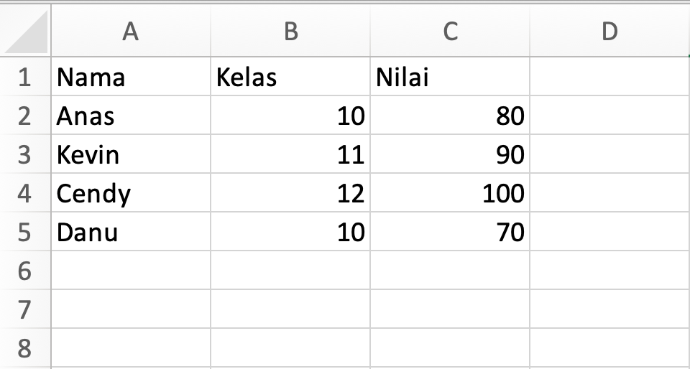

To

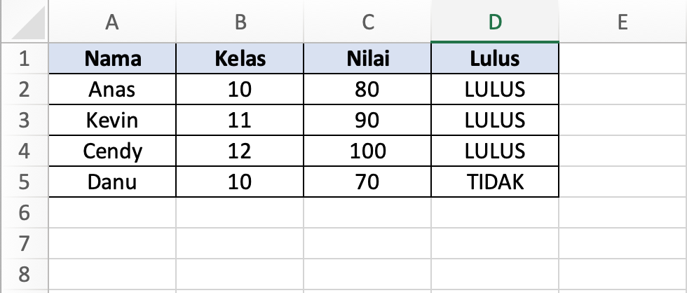

Dengan

* Logic di kolom Lulus, Lulus jika nilai > 75, selain itu Tidak.
* Menggunakan Dynamic Last Row Table
* Menggunakan Handling Error jika tidak ada data.